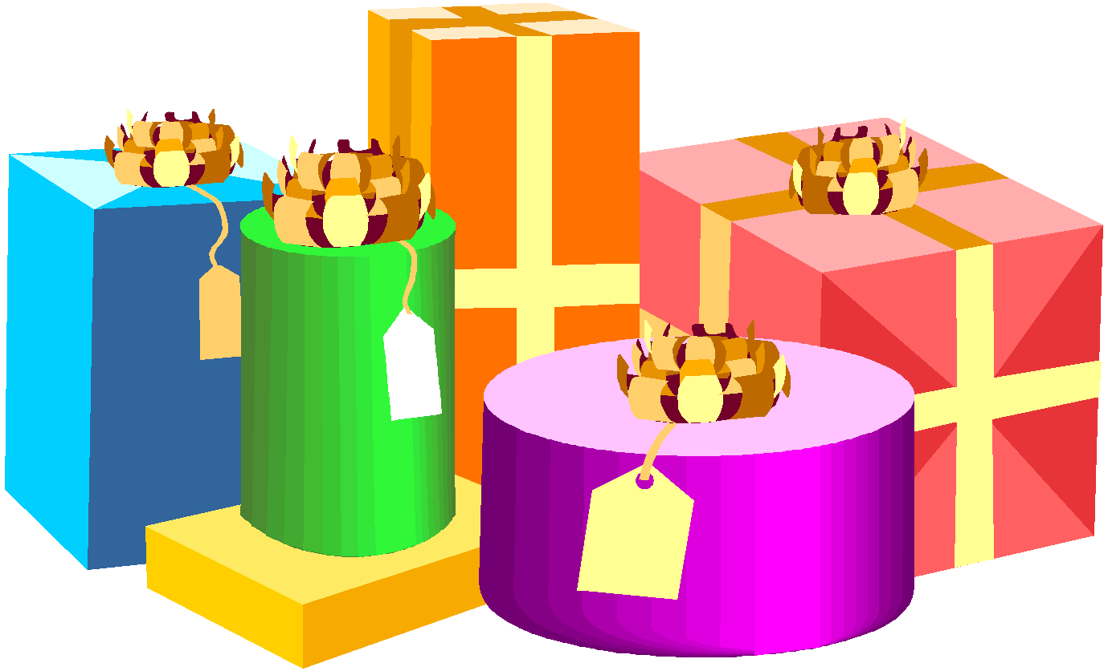  papa Noël  DICTIONNAIRE Corpus de Noël | jouets | sapin | cadeaux | étoiles
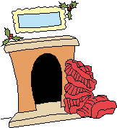  boules | neige | traîneau | cheminée | chocolats

